Η απεργία δεν τιμωρείται! Νικά!
Κάτω τα χέρια σας από τις/τους απεργούς εκπαιδευτικούς! Η χουντικού τύπου ποινικοποίηση της απεργίας δε θα περάσει! Καμιά κύρωση καμιά ποινή σε όσες/όσους αγωνίζονται ενάντια στην αξιολόγηση και τη διάλυση του δημόσιου σχολείου!
Παράνομο το Υπουργείο Παιδείας και τα έγγραφα που στέλνει στους/στις απεργούς δ/ντες-ντριες-προϊσταμένες-ους δημοτικών, γυμνασίων, λυκείων και νηπιαγωγείων της χώρας.
Σε μια απονενοημένη προσπάθεια να ξεμπερδεύει με τους χιλιάδες συμμετέχοντες στην Απεργία Αποχή, το Υπουργείο προχώρησε σε μια πρωτοφανή πράξη αυταρχισμού, απολυταρχίας και δεσποτισμού, παράνομη πράξη ποινικοποίησης του απεργιακού δικαιώματος. Έγγραφα -αποφάσεις στέλνονται απευθείας προς τους συναδέλφους-ισσες διευθύντ(ρι)ες-προϊσταμένες-ους που μαζί με τους συλλόγους διδασκόντων των αντίστοιχων σχολείων συμμετέχουν καθολικά στην Απεργία-Αποχή που κήρυξαν τα πρωτοβάθμια σωματεία τους και δεν ανάρτησαν αξιολόγηση στις πλατφόρμες του ΙΕΠ, εκπαιδευτικούς που έμπρακτα δηλώνουν την αντίστασή τους στα σχέδια της κυβέρνησης. Τα έγγραφα αυτά κάνουν λόγο για εφαρμογή διατάξεων του νόμου 4823/21 και για «αποφάσεις» που αφορούν το πάγωμα των ΜΚ και της υπηρεσιακής εξέλιξης.
Το υπουργείο Παιδείας κήρυξε Πόλεμο στους αγωνιζόμενους εκπαιδευτικούς. Στοχοποιεί συγκεκριμένους ανθρώπους που υλοποιούν συλλογικές αποφάσεις, ποινικοποιεί τον αγώνα και αποτελεί βήμα αντιδημοκρατικής εκτροπής στο δικαίωμα συμμετοχής σε μια απεργία που είναι σε ισχύ.
Υπενθυμίζουμε στο ΥΠΑΙΘ, τον Κόπτση και την Κεραμέως παρ’ όλο που το γνωρίζουν πολύ καλά, ότι: Το δικαίωμα στην απεργία δεν έχει καταργηθεί!
Στηρίζουμε τους εκπαιδευτικούς που διώκονται γιατί απέργησαν, γιατί αρνήθηκαν να αναρτήσουν στις αξιολογοπλατφόρμες του ΙΕΠ, στις πλατφόρμες κατηγοριοποίησης, υποχρηματοδότησης και διάλυσης του δημόσιου σχολείου.
Η επιλογή του υπουργείου να επιβάλλει κυρώσεις σε απεργούς στοχεύει στην τρομοκράτηση και την υποταγή. Ακόμη και η ελάχιστη κύρωση σηματοδοτεί την προσβολή του δικαιώματος στην απεργία. Δηλαδή το ΥΠΑΙΘ και η κυβέρνηση μπαίνει σε τροχιά πλήρους κατάργησης του Συνταγματικού δικαιώματος της απεργίας.
Κάτω τα χέρια από τους αγωνιζόμενους-ες εκπαιδευτικούς, από όλους-ες τους εργαζόμενους-ες που μάχονται για τα δικαιώματά τους.
Δηλώνουμε την αμέριστη στήριξή μας.
Να ακυρωθούν ΤΩΡΑ όλες οι διώξεις-ποινές
Αλληλεγγύη το όπλο των εργαζομένων
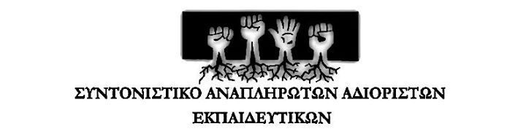
Υπερασπίζουμε και προστατεύουμε το δικαίωμα στην απεργία

